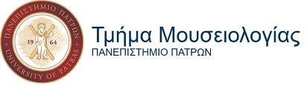
Α Ν Α Κ Ο Ι Ν Ω Σ Η
Παρακαλούνται οι φοιτητές του μαθήματος
«Διαχείριση ελεύθερου χρόνου στις επιχειρήσεις Φιλοξενίας, ΘΕΩΡΙΑ & ΕΡΓΑΣΤΗΡΙΟ»
να ακολουθήσουν την αλλαγή του προγράμματος όπως αναλύεται παρακάτω:

Προγραμματισμένα Μαθήματα | Αλλαγή Προγράμματος
Πέμπτη 13/05/2022  ΕΡΓΑΣΤΗΡΙΟ: 17:00 – 19:00, ΘΕΩΡΙΑ: 19:00 – 21:00 | Τρίτη 11/05/2022  ΕΡΓΑΣΤΗΡΙΟ: 12:00 – 14:00, ΘΕΩΡΙΑ: 14:00 – 16:00
Πέμπτη 26/05/2022  ΕΡΓΑΣΤΗΡΙΟ: 17:00 – 19:00, ΘΕΩΡΙΑ: 19:00 – 21:00 | Παρασκευή 20/05/2022  ΕΡΓΑΣΤΗΡΙΟ: 10:00 – 12:00, ΘΕΩΡΙΑ: 12:00 – 14:00

Η Διδάσκουσα
Δρ. Κλεοπάτρα Ν. Βασιλείου

